辽宁机电进出口通讯

LNME MEMBERS POST
2025年 第2期（总第239期）
辽宁省机电产品进出口企业联合会主办 2025年2月5日

目 录

行业分析
多重因素加剧全球通胀反扑风险
政府传声
国务院关税税则委员会：2月10日起对原产于美国的部分进口商品加征关税
辽沈频道
辽宁外贸新业态蓬勃发展
开拓市场
2025年境外展览计划表
经贸频道
美国宣布对中国商品加征10%关税

行业分析

多重因素加剧全球通胀反扑风险

近期，多个国际机构和多国官员表示，由于美国经济政策外溢影响、气候变化问题加剧、贸易保护主义上升等因素，全球通胀走高压力可能卷土重来。
多机构预警通胀反弹
国际货币基金组织（IMF）日前在其最新一期《世界经济展望报告》中表示，通胀正在下行，今明两年将分别下降至4.2%和3.5%，逐步回落至各国央行的目标水平，为货币政策进一步回归常态创造条件。但IMF同时警告，美国等发达经济体的通胀可能超预期上涨，并将通胀压力通过美元传导至许多新兴经济体。
IMF表示，需求激增与供给减少相结合，很可能在美国再次引发价格压力，但对短期内经济产出的影响尚不明确。通胀上升可能会使美联储避免降息，甚至可能迫使其加息，从而导致美元走强并扩大美国的对外逆差。对于新兴市场和发展中经济体来说，美国货币政策趋紧，加上美元走强，可能会使金融环境收紧。投资者已经预见了这一结果，自2024年11月美国总统大选以来美元上涨了约4%。
IMF还分析道，考虑到美元汇率对国内价格的传导，后果对于新兴市场经济体而言很可能更加严重。在大多数情况下，新兴市场经济体最应采取的应对政策是根据需要允许本币贬值，同时调整货币政策以实现价格稳定。
无独有偶，联合国日前发布《2025年世界经济形势与展望》报告，预测2025年世界经济将增长2.8%，与2024年持平；2026年预计将以2.9%的较快速度增长，但此评估取决于通胀持续放缓。联合国经济学家警告称，如果各国政府对国际贸易设置新的壁垒，通胀放缓可能不会发生，还会导致主要央行暂停降息，经济增长预期将更加疲弱。
“关税上调和贸易限制增多的可能性恐将扰乱价值链，损害制造业活动，阻碍跨境投资，影响进口价格，并再次引发通胀压力。”联合国表示。
联合国的数据显示，在全球108家央行中，截至2024年11月，已有67家下调了关键利率，另有20家可能很快开始降息。去年宣布的降息举措帮助提振了全球投资支出，此前该支出连续两年萎缩，进一步降息将支持投资支出复苏。
然而，居高不下的通胀将限制各国央行进一步降息的空间，并导致投资支出复苏弱于预期。联合国表示：“鉴于通胀压力可能卷土重来，各国央行尤其是大型发达经济体的央行，可能会放慢降息步伐。”
“各国不能忽视这些危险，”联合国秘书长古特雷斯表示，“在我们相互关联的经济中，世界一端的冲击会推高另一端的物价。”
挪威主权财富基金首席执行官尼古拉·坦根近日在达沃斯世界经济论坛上表示，由关税驱动的通货膨胀是2025年最大的市场风险之一。“美国现在提出的许多计划都可能导致通货膨胀。劳动力供应可能会减少，关税可能会增加——所有这些都在推动通货膨胀，因此通货膨胀不会下降。”
欧美通胀走高压力大
能源价格和新政府政策令欧美面临通胀反扑风险。
对于欧洲，IMF指出，高企的能源价格冲击预计持续存在。当前欧洲的天然气价格仍为美国的五倍左右，而疫情前只比美国高出一倍。
以西班牙为例，2024年12月消费者物价指数打破7月以来的放缓趋势，由11月的2.4%上升至2.8%。西班牙国家统计局指出，能源价格上涨推升交通运输成本，是12月物价上涨主因。
波兰央行日前也表示，在今年年底前不会降息，因为包括2025年能源价格上限到期等因素将再次推高通胀。
对美国而言，新政府短期内政策很可能会推升通胀，甚至超出IMF研究团队的基线预测水平。美国提出的一些政策，比如实行财政政策宽松或放松监管，可能会在短期刺激总需求并抬高通胀，因为支出和投资会迅速增加。加高关税或限制移民等政策则将以负面供给冲击的形式发挥作用，导致产出减少并加剧价格压力。
“与2017年至2021年期间相比，美国通胀预期目前已更远地偏离了央行的目标水平，这表明通胀上升的风险有所增加。在这种环境下，货币政策可能需要更为灵活、积极，防止通胀预期脱锚；宏观金融政策则需要保持警惕，避免金融风险累积。”IMF指出。
根据今年1月接受美国《华尔街日报》季度调查的73位经济学家的平均预计，到2025年12月，美国消费者价格指数（CPI）将同比上涨2.7%。在2024年10月的调查中，经济学家们预计2025年CPI涨幅为2.3%。经济学家们还上调了对2026年通胀的预期，预计到2026年底CPI上升2.6%，高于去年10月预期的上涨2.3%。但最新预期仍低于去年12月2.9%的通胀率。
浦瑞兴金融集团首席经济学家佛赫尔表示：“特朗普政府上台后，通胀和利率都面临上行风险。”
美联储公布的2024年12月会议纪要显示，官员们认为通胀高于预期的风险依然存在，部分原因是潜在的关税影响。
新兴市场国家面临通胀挑战
在近日举行的世界经济论坛期间，多名新兴市场国家参会官员表达了对通胀前景的担忧。
菲律宾财长拉尔夫·雷克托在世界经济论坛期间表示，由于美国移民和贸易政策的影响，菲律宾面临较大的输入型通胀风险，未来降息的节奏将有所减缓。“尽管目前国内储蓄较多，流动性较充裕，但在美国新的移民和贸易政策影响下，菲律宾将密切关注国内通胀的变动，希望经济还能够保持韧性。”
南非央行行长卡尼亚戈在世界经济论坛期间表示，今年南非的经济前景比去年要好，但通胀形势更加复杂。美国总统特朗普的保护主义政策等因素可能会使南非的通胀前景变得模糊。此外，除了汇率、全球油价和当地食品价格等其他风险外，有“太多变动因素”，因此无法对价格压力有一个清晰的看法。市场预期南非央行会趁通胀压力袭来之前实施降息。
巴西也面临通胀上升风险。其官方最新报告显示，2024年巴西通货膨胀率累计达4.83%，高于央行的预期。巴西央行货币政策委员会制定的2024年通胀目标为3%，可上下浮动1.5%，因此上限为4.5%。
根据最新报告，巴西全年价格上涨最高的是食品和饮料，12个月累计上涨7.69%，特别是肉类价格上涨了20.84%；此外教育和医疗卫生价格分别上涨6.7%和6.09%。
巴西地理统计局通货膨胀研究负责人安德烈·阿尔梅达认为，虽然食品价格上涨是由多种因素造成的，例如农作物的出口目的地等，但“气候问题对这些因素产生了很大的影响”。
对于今年通货膨胀率的预期，巴西银行业人士表示，2025年的经济形势仍将“充满挑战”，通胀率可能又一次高于目标上限。“劳动力市场的活跃以及汇率贬值将给通胀带来更大压力。预计通胀率今年年底将达到5.7%。”银行业人士说。

政府传声

国务院关税税则委员会：2月10日起对原产于美国的部分进口商品加征关税

国务院关税税则委员会关于对原产于美国的
部分进口商品加征关税的公告
税委会公告 2025年第1号

2025年2月1日，美国政府宣布以芬太尼等问题为由对所有中国输美商品加征10%关税。美方单边加征关税的做法严重违反世界贸易组织规则，不仅无益于解决自身问题，也对中美正常经贸合作造成破坏。
根据《中华人民共和国关税法》、《中华人民共和国海关法》、《中华人民共和国对外贸易法》等法律法规和国际法基本原则，经国务院批准，自2025年2月10日起，对原产于美国的部分进口商品加征关税。有关事项如下：
一、对煤炭、液化天然气加征15%关税，具体商品范围见附件1。
二、对原油、农业机械、大排量汽车、皮卡加征10%关税，具体商品范围见附件2。
三、对原产于美国的附件所列进口商品，在现行适用关税税率基础上分别加征相应关税，现行保税、减免税政策不变，此次加征的关税不予减免。
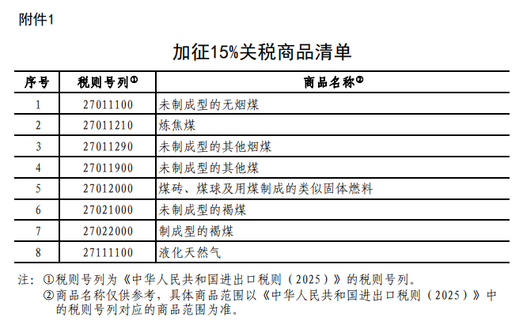

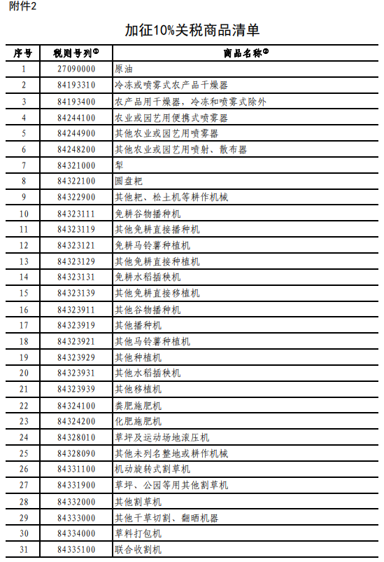

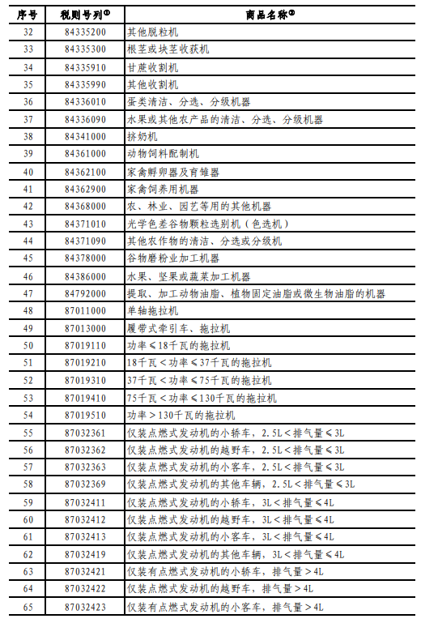
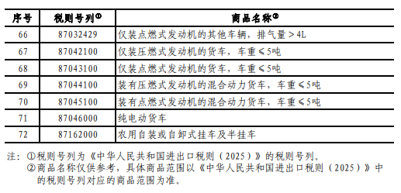
国务院关税税则委员会
2025年2月4日

辽沈频道

辽宁外贸新业态蓬勃发展

近日，从沈阳海关了解到，2024年辽宁货物贸易进出口总值达7630.5亿元。其中，出口3776.7亿元，同比增长6.8%，出口值创2014年以来新高；进口3853.8亿元，贸易逆差77.1亿元，较2023年收窄87.1个百分点。
沈阳海关有关人士指出，从外贸新动能看，辽宁外贸新业态蓬勃发展。据跨境电商平台数据显示，2024年辽宁跨境电商进出口达59.9亿元，增长23.4%。同时，全省高水平开放平台带动作用明显，中国（辽宁）自贸试验区进出口1303.1亿元，增长17.1%，增速较全国高6.8个百分点。
从地市看，大连市进出口4496.7亿元，占同期全省进出口总值的（下同）58.9%；沈阳市进出口1465.6亿元，占19.2%。同期，辽阳市和盘锦市进出口分别大幅增长38.4%和43.6%。
从贸易方式看，我省以一般贸易方式为主，进出口5119亿元，占67.1%；以加工贸易方式进出口1465亿元，占19.2%。
从企业性质看，民营企业为第一大外贸经营主体，进出口3651.9亿元，增长2.7%，占47.9%，占比较上年同期高1.5个百分点；外商投资企业和国有企业分别进出口2760.2亿元和1210亿元，分别占36.2%和15.9%。全省有进出口实绩的外贸企业15913家，增长5.1%，其中民营企业13678家，增长7.1%。
从贸易伙伴看，欧盟为第一大贸易伙伴，占17%；对东盟进出口快速增长60%。同期，对共建“一带一路”国家和RCEP贸易伙伴进出口分别增长1.1%和8.4%。
从出口商品看，机电产品出口1910.8亿元，增长3.9%，占同期全省出口总值的50.6%。其中，集成电路、船舶、电工器材和汽车零配件分别出口251.8亿元、187.9亿元、179.5亿元和139.1亿元，分别增长9.8%、28.3%、21.1%和6.8%。同期，钢材出口413.6亿元，增长26.1%；农产品出口320.1亿元，增长1.1%。

开拓市场

2025年境外展览计划表
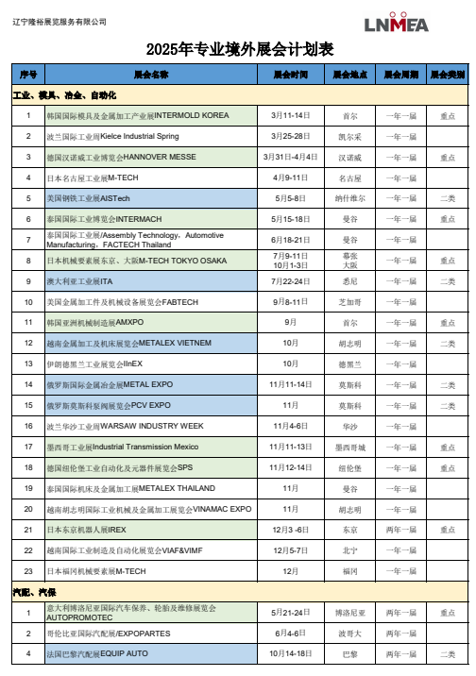
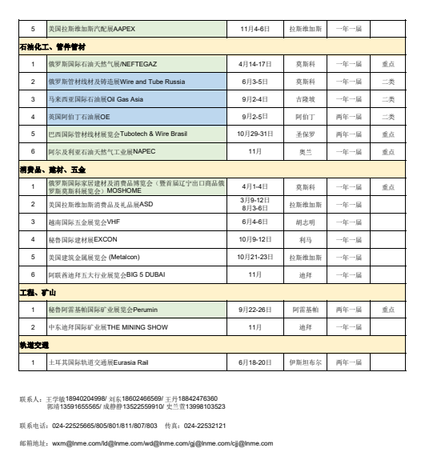
辽宁—中东经贸合作视频对接活动在沈举行

12月17日，辽宁—中东经贸合作视频对接活动在沈阳市举行。本次活动旨在为我省企业同中东地区重点企业搭建深度交流对接平台，助力我省企业开拓中东新兴市场。省委常委、秘书长姜有为出席活动并讲话。
中东地区作为我省重要经贸合作伙伴之一，拥有丰富的能源资源，在基础设施建设、金融投资等领域也展现出强劲发展动力与广阔市场空间。我省与中东地区在装备制造、石化、冶金、新能源、生物医药等多个领域产业契合度高，合作潜力巨大。
本次活动，来自中东地区的中建材国际中东北非公司、中阿（联酋）产能合作示范园和阿联酋IHC国际控股公司等海外重点企业，与我省建材、钢铁、医药等行业的50余家企业和重点商协会通过远程视频会议方式开展了“面对面”对接洽谈。省发展改革委、省工业和信息化厅及省商务厅相关负责同志分别介绍了我省产业和支持企业“走出去”的有关政策，3家中东地区重点企业介绍了入驻境外园区、国际营销体系建设和钢材、建筑材料、医药品采购意愿。对接活动现场气氛热烈、成果颇丰，为后续我省与中东地区实现更广领域、更深层次合作奠定了坚实基础。

经贸频道

美国宣布对中国商品加征10%关税

美国总统特朗普1日签署行政令，对进口自中国的商品加征10%的关税。美国的这一最新贸易保护措施在国际社会和美国国内遭到广泛反对。
白宫当天表示，对所有进口自中国的商品，美国将在现有关税基础上加征10%的关税。特朗普说，这与他支持的“保护主义措施”相吻合。
中国外交部发言人此前表示，中方多次表明了立场，始终认为贸易战、关税战没有赢家。中方始终坚定维护国家利益。中国商务部发言人此前也表示，中方在关税问题上的立场是一贯的。关税措施不利于中美双方，也不利于整个世界。
根据行政令，美国还将对进口自墨西哥、加拿大两国的商品加征25%的关税，其中对加拿大能源产品的加税幅度为10%。

辽宁省机电产品进出口企业联合会

主编：孔维华 责任编辑：赵阳
地址：辽宁省沈阳市沈河区青年北大街51号 邮编：110013 网址：www.lnmea.com
电话：024-22525665 传真：024-22532121 电子信箱：ldj@lnme.com.

